### 第三届上海理工大学信息安全竞赛——暨上理信息安全战队集训选拔赛参赛规程

**一、CTF赛制介绍**

CTF（Capture The Flag）比赛的概念源于传统的户外游戏“夺旗赛”，在这个游戏中，参与者分为两队，每队的目标是夺取对方阵地上的旗帜并安全带回自己的基地。在网络安全领域，CTF沿用了这一概念，转变成了一种检验计算机安全技能的竞赛形式。CTF比赛的起源可以追溯到1996年，当时在美国拉斯维加斯举办的DEFCON黑客大会上首次引入了这种比赛形式。DEFCON是世界上最大的年度黑客大会之一，旨在促进信息安全社区的交流和发展。

**二、比赛环境**

采用统一的CTF竞赛平台，计算中心提供比赛用机，比赛用机已经预安装好比赛需要的环境和工具，参赛选手也可自带电脑参加比赛，自带电脑建议提前安装安全工具，安全工具示例（包括但不限于以下工具）：

* 浏览器：Chrome、Firefox、Edge等
* 虚拟机：Kali Linux
* 语言环境：Python2.7、Python3.7、Java8 以上、PHP等
* web工具：BurpSuite、AntSword、phpstorm、hackbar等
* 二进制工具：pwntools、IDA pro、findcrypt(ida插件)等
* Crypto工具：PyCrypto、numpy、gmpy2、CyberChef等
* 杂项工具：wireshark、volatility、FTK Imager、010、winhex等

**三、赛题类型**

赛题类型主要包括：Web安全、二进制漏洞挖掘利用、逆向分析与移动安全、密码分析、安全编程等。

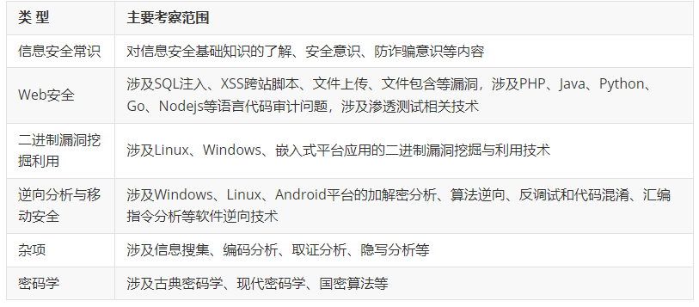

**三、计分方式**

比赛采用国际惯用的动态积分模式(即每道题目的分值将根据解出选手的数量进行动态计分，每多一个人解出，该题目的分值会随之下降)，每道题目初始分值1000，最终成绩取总分由高至低排列，分数相同情况下，按提交时间计算，用时短者排名高于用时较长者。比赛中的一、二、三血没有额外分数。

**四、平台使用**

1. **注册**

* 校内网访问<http://202.120.222.171>点击右上角注册，输入用户名、密码进行注册
* 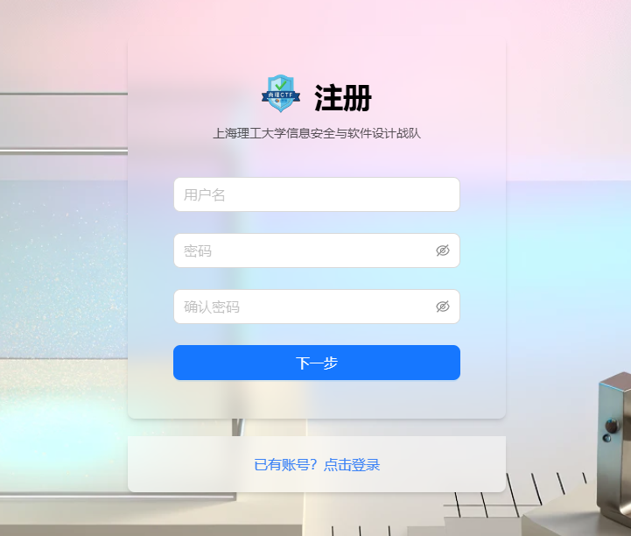

1. **welink认证**

* 注册后会出现welink二维码，需要用手机welink扫码进行认证,认证成功以后需要重新登录系统。不进行welink认证无法进行知识问答题和场景实操题答题。
* 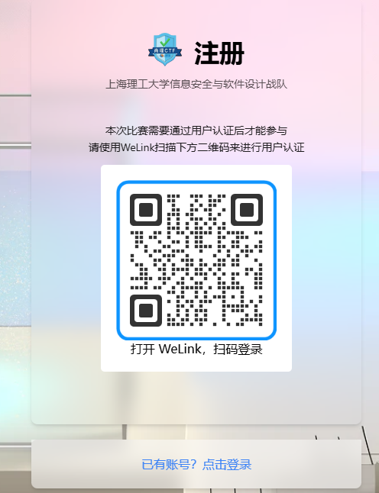
* 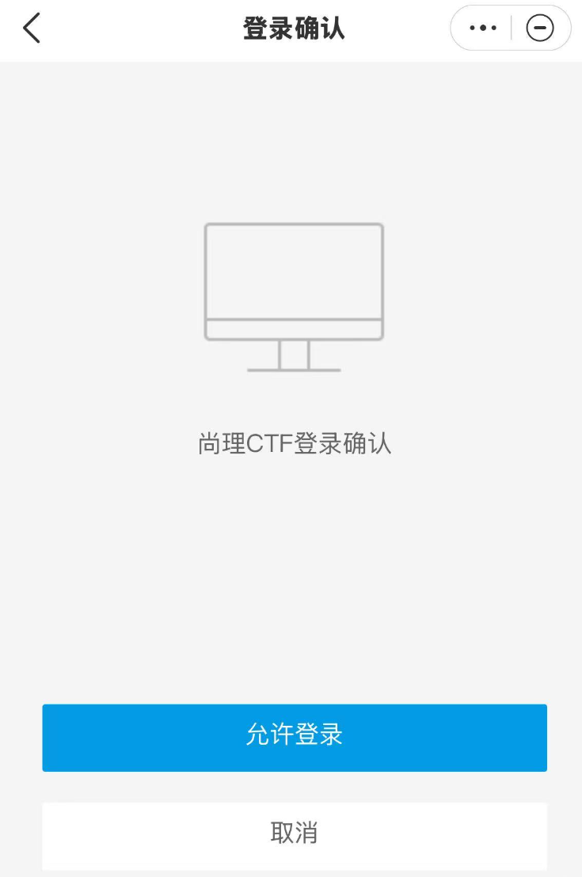

1. **登录系统**

* welink认证后可以账号密码登录，也可以welink扫码登录，推荐welink扫码登录
* 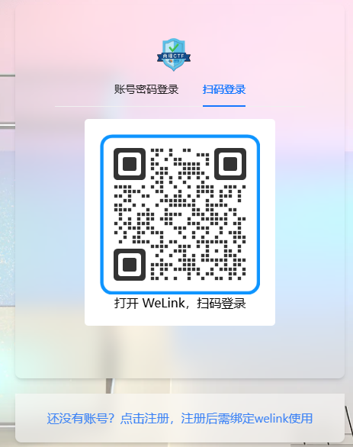
* 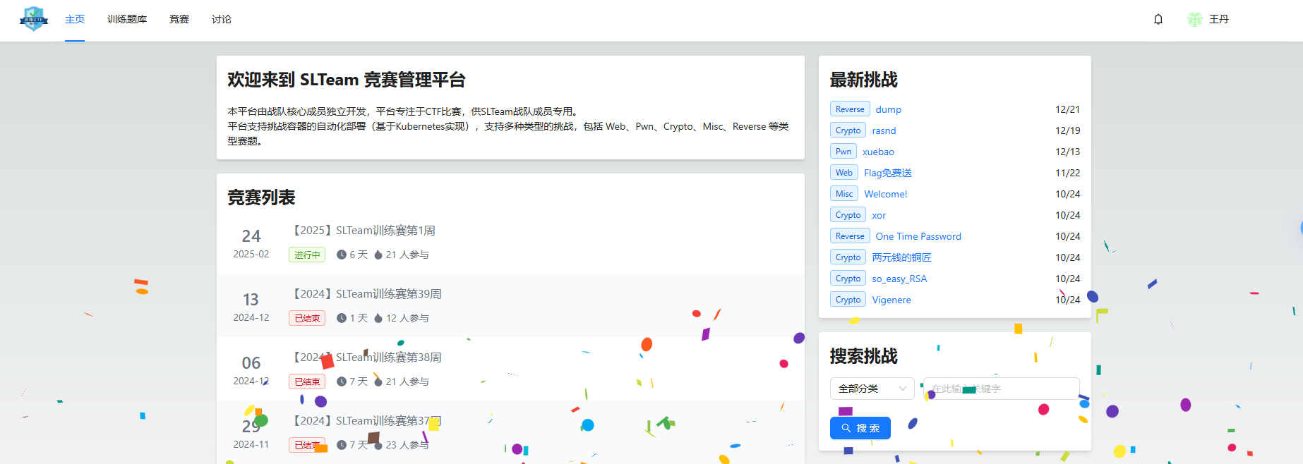

1. **报名参赛**

* 登录系统后可以看到比赛列表，选中需要参加的比赛，然后在界面右上方点击报名参赛，可以加入比赛
* 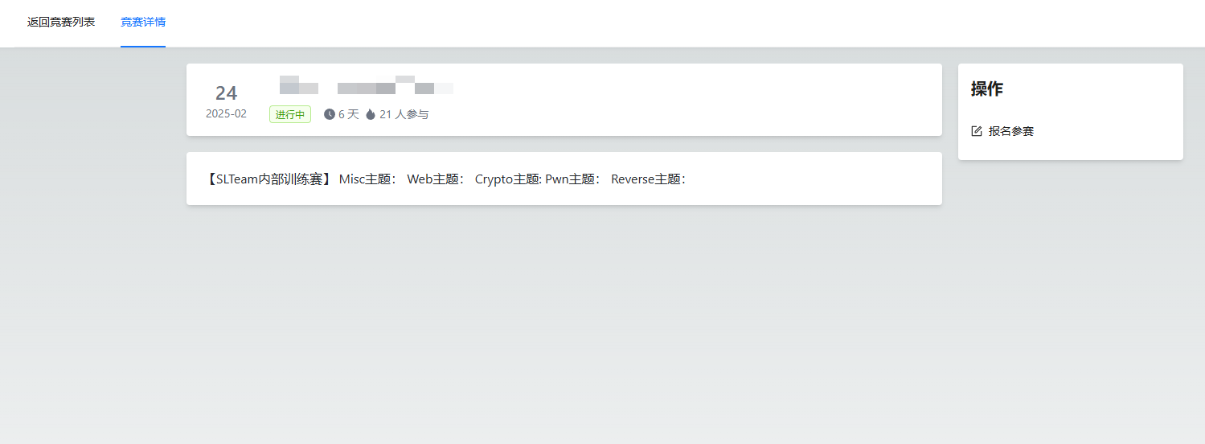

1. **查看赛题**

* 点击界面上方题目，可以查看比赛题目列表
* 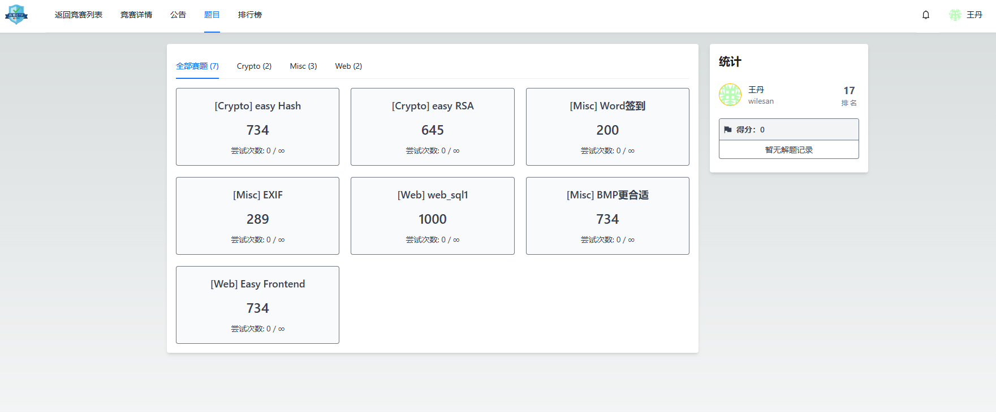

1. **解题与竞赛环境开启**

* 点击比赛题目列表中的题目，可以查看详细的题目，题目分两种：需要容器环境题目和常规题目。容器环境题目需要启动容器，并用浏览器或命令行终端进行访问。
* 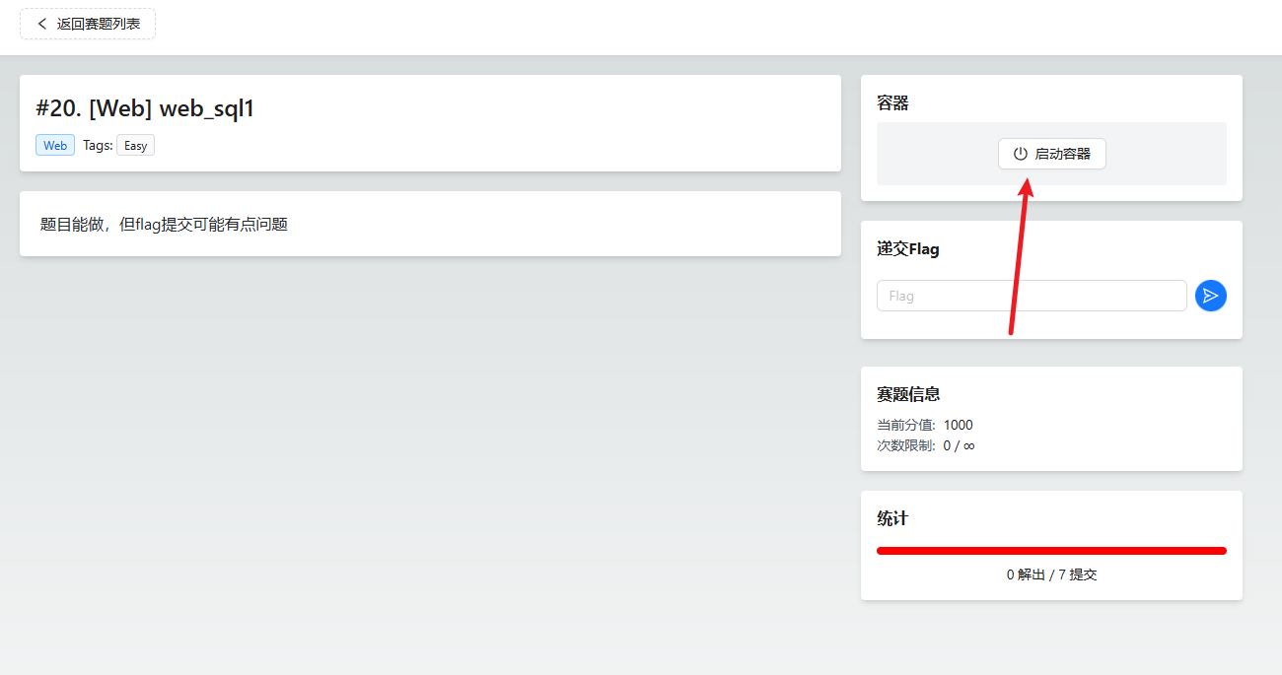
* 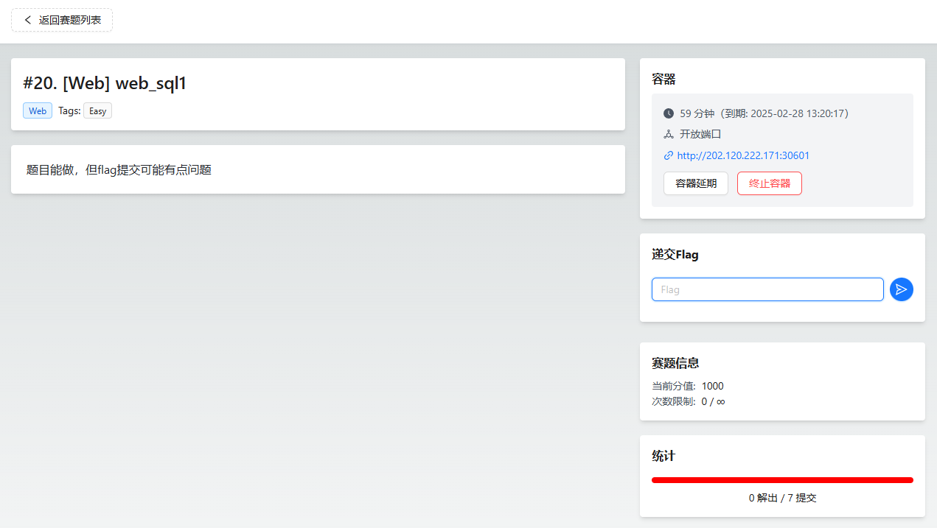

1. **提交flag**

* 完成解题在递交Flag位置进行flag提交，提交后可以看到回答是否正确
* 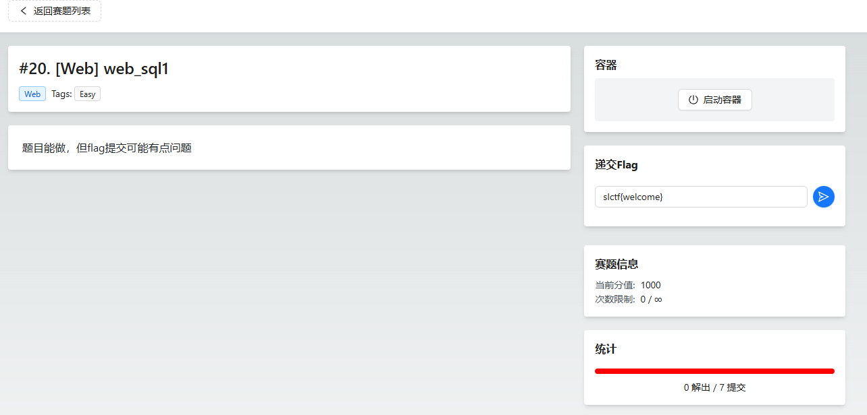

**五、系统选拔规则说明**

本次比赛设一等奖人数为参赛同学人数的10%；二等奖人数为参赛同学人数的20%；三等奖人数为参赛同学人数的30%，所有获奖同学将获得比赛证书。

**六、其他注意事项**

1. 在报名过程中问题请加入赛事交流QQ群383874017沟通交流。
2. 选手必须符合参赛资格，不得弄虚作假。资格审查中一旦发现问题，则取消其报名资格；竞赛过程中发现问题，则取消竞赛资格。
3. 参赛选手应遵守竞赛规则，服从大赛组委会的指挥和安排。